|  |  |
| --- | --- |
| INFORME TECNICO DE ESTADO ACTUAL | **INFRAESTRUCTURA A EVALUAR:**  **P.S. KILCATA I-1**  **PROYECTO**  **“MEJORAMIENTO DE LOS SERVICIOS DE SALUD DE LOS ESTABLECIMIENTOS DE SALUD DE KILCATA, YUMIRI, SONCCOCCOCHA, TURPAY, MAMARA Y CURASCO DE LAS PROVINCIAS DE ANTABAMBA Y GRAU - DEPARTAMENTO DE APURIMAC”** |

**INFORME TECNICO DE SITUACION ACTUAL DE LA INFRAESTRUCTURA PUESTO DE SALUD KILCATA I-1**

**Contenido**

1. **Datos generales**
   1. **Marco legal**
   2. **Ubicación geográfica**
   3. **Vías de acceso**
   4. **Involucrados**
2. **Objetivos**
3. **Antecedentes**
4. **Evaluación del estado actual**
   1. **Características del terreno**
   2. **Infraestructura física**
   3. **Equipamiento y mobiliario**
   4. **Capacitaciones**
5. **Terreno destinado para la construcción**
6. **Costo de inversión aproximada**
7. **Recomendaciones**
8. **Conclusiones**
9. **Anexos**

**SITUACION ACTUAL DE LA INFRAESTRUCTURA PUESTO DE SALUD KILCATA I-1**

1. **Datos generales**
   1. **Ubicación geográfica**

**CUADRO N° 01: Ubicación geográfica**

|  |  |  |  |  |
| --- | --- | --- | --- | --- |
| **Ítem** | **Descripción** |  | **Ítem** | **Descripción** |
| Departamento | Apurímac |  | Norte | 8405298.49 |
| Provincia | Antabamba |  | Este | 759097.59 |
| Distrito | Oropesa |  | Altitud (m.s.n.m.) | 4,220 |
| Localidad | Totora Oropesa |  | Temperatura | 9.8 °C |
| Precipitación aprox. | 887 mm. |  | Emplazamiento | Rural |

|  |  |
| --- | --- |
| **Esquema N°01:** macro localización. | **Esquema N°02:** micro localización. |
| http://www.e-peru-tours.com/peru-pictures/apurimac_map.jpghttp://spmedia.s3.amazonaws.com/wp-content/uploads/2009/08/mapa-departamental-peru.jpg | Resultado de imagen para provincia de grau, apurimac |

***Imagen N°01:*** *Ubicación geopolitica del Centro Poblado de Kilcata.*



**KILCATA**

**Vías de acceso**

**CUADRO N°162:**

|  |  |
| --- | --- |
| **Descripción** |  |
| Tipo de acceso | Trocha carrozable |
| Distancia a C.S. totora oropesa | 40 km. |
| Tiempo | 4 hrs |
| Estado | Regular |

Figura: Mapa Vial y Corredores Logísticos

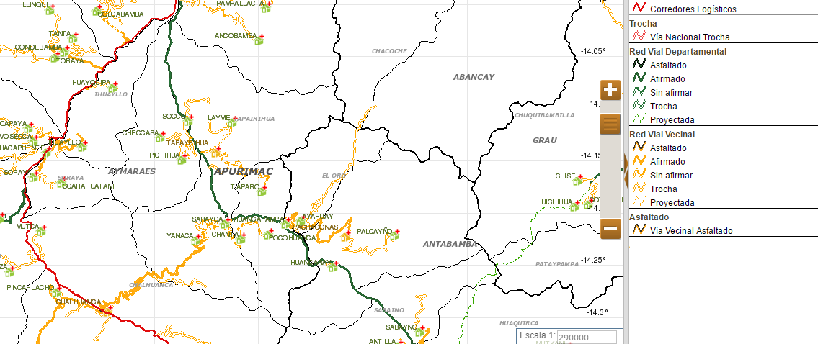

***Imagen N°02:***

FUENTE: Sistema Nacional Georreferenciado - Sayhuite. PCM

Elaboración Propia. Equipo Técnico – ORPI.2017

**Marco legal CUADRO N°162: Marco legal**

|  |  |
| --- | --- |
| **Descripción** |  |
| Nombre del puesto de salud | PUESTO DE SALUD KILCATA |
| Título de propiedad | Si tiene |
| Tipo de adquisición | Compra |
| Nivel de Complejidad | I-1 |
| Según su gestión | Publica-salud |

**Características del terreno CUADRO N°163:**

|  |  |
| --- | --- |
| **Descripción** |  |
| Área | 6749.24 m2 |
| Perímetro | 383.06 ml. |
| Área construida | 643.59 m2 |
| Zona sísmica | Zona 2 |
| Tipo de suelo | S2: Suelos intermedios |
| Categoría | A: Edificaciones esenciales |
| Topografía | 5% - 20% de inclinación |
| Servicios básicos | Cuenta con red Agua publica |
| Cuenta con panel fotovoltaico |
| Cuenta con sistema de arrastre hidráulico poso percolador |

**Objetivos**

Dentro de los objetivos de la presente evaluación, se tienen:

* Evaluar las condiciones en las que se encuentran los ambientes del puesto de salud.
* Evaluar los servicios con los que se cuentan.
* Evaluar las características de habitabilidad de los ambientes y otros ambientes.
* Observar las principales carencias que tiene el puesto de salud en la actualidad y a futuro planteando unas soluciones posibles.

**Antecedentes**

La población que acude al puesto de salud, KILCATA del ámbito del distrito de Oropesa de la provincia de Antabamba, no reciben atención acorde a los estándares sectoriales esto debido a que existe déficits en cuanto a los factores salubres e infraestructura adecuada de dichas Instituciones en lo referente a espacios técnicos e infraestructura, disponiendo de manera limitada de ambientes de salud, con poco tratamiento de las áreas libres y zonas para la circulación, es así que vienen trabajando en condiciones inadecuadas para brindar el servicio de salud.

**Evaluación del estado actual**

En cuanto a los ambientes existentes en el PUESTO DE SALUD, data desde hace más de 15 años, en general los ambientes se encuentran en estado de deterioro constante, del mismo modo no se adecua a los estándares requeridos por el sector salud, como también por los años transcurridos ya cumplieron su ciclo de vida, por acción del clima, intemperismo que soporta las estructuras.

Así también se tiene carencia de cumplimiento de normas de confort actuales como son circulación, ventilación, etc.

Su emplazamiento se da en 03 bloques, 1 bloque de adobe y 02 bloque de concreto armado según gráfico.

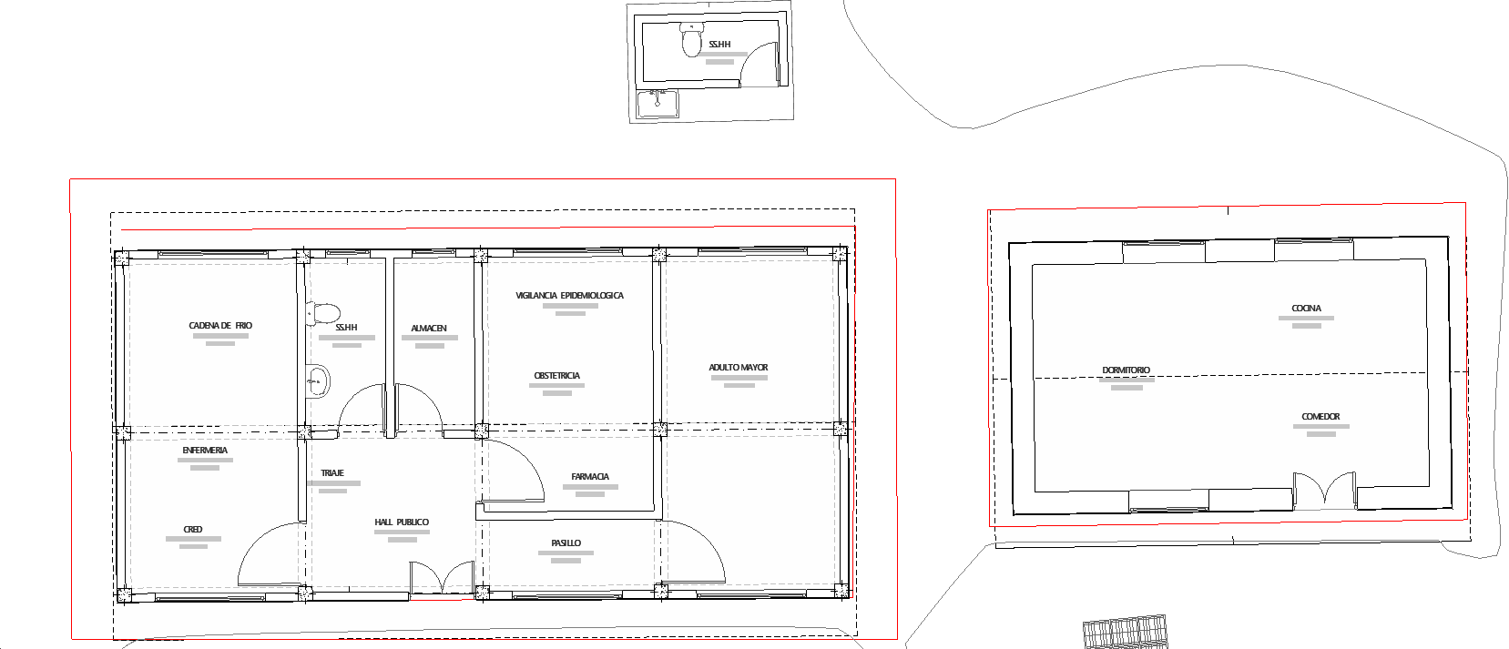

1. **Del PUESTO de salud dispone de los siguientes bloques:**
   * 1. **El Bloque N° 01**

El bloque fue construido en el año 2000 aproximadamente, en su proceso constructivo se usó materiales como adobe, yeso cemento madera entre otros. En la actualidad el bloque se encuentra con varias deficiencias como infiltraciones grietas en muros y en algunas sócalos y contra sócalos, así también con la cobertura defectuosa.

es de material adobe de 01 nivel, el cual se encuentra en condiciones deterioradas, su cobertura es de calamina el cual se encuentra en pésimas condiciones permitiendo la infiltración de aguas pluviales, dañando materiales de medicina, equipos de cómputo, registro de atención e historiales, en cuanto a tabiquerías estas se encuentran con rajaduras y grietas, los pisos se encuentran con desgaste considerable.

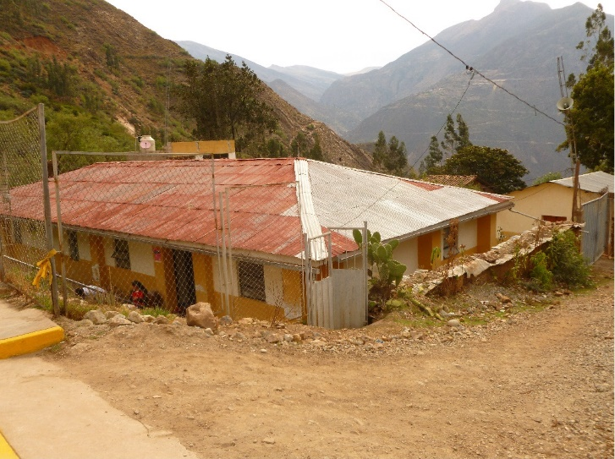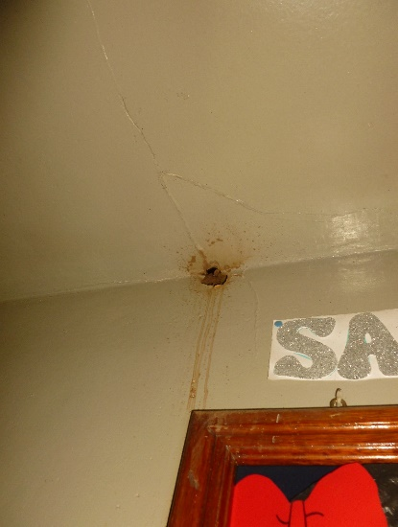

***Imagen N°04:*** *Bloque 01,*

D:\MEF DIPLOMADO\ESTADO ACTUAL TOPOGRAFIA\BLOQUE 01 X.wmf

***Imagen N°03:*** *Distribución de Ambientes Bloque 01*

* + 1. **Bloque 02**

El bloque fue construido en el año 2005, está conformado por estructura aporticada de concreto armado. En la actualidad el bloque se encuentra en buena condición, con algunos deterioros como fisuras en muros, filtraciones de la terraza hacia el consultorio odontológico y zócalos afectados por la humedad.

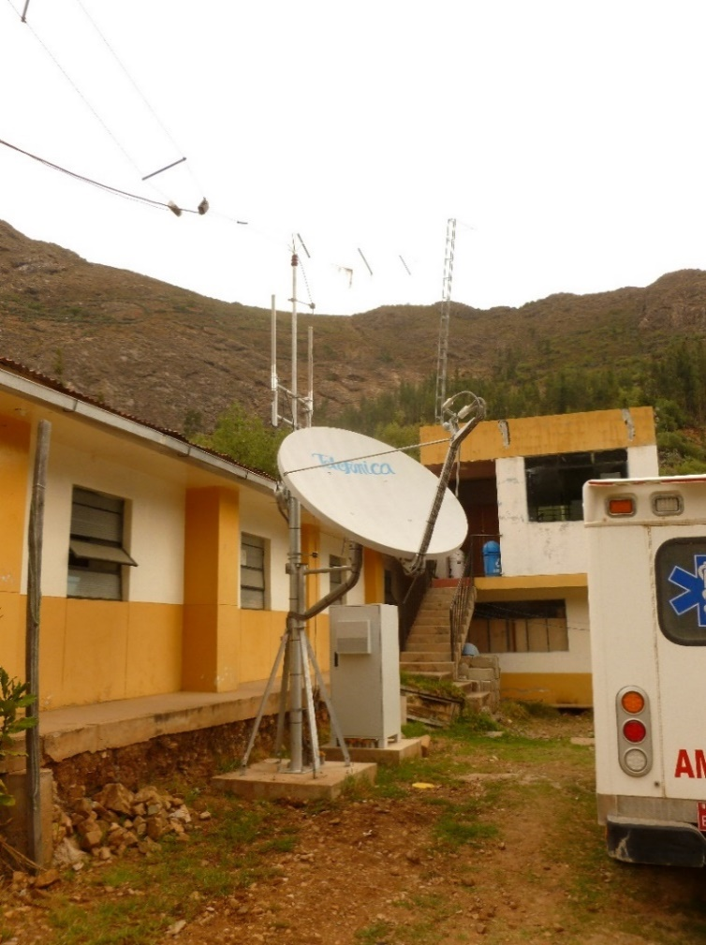 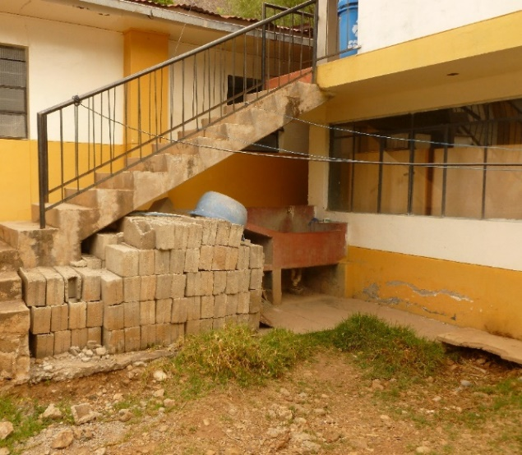

***Imagen N°04:*** *Bloque 02,*

D:\MEF DIPLOMADO\ESTADO ACTUAL TOPOGRAFIA\BLOQUE 02 X.wmf

***Imagen N°04:*** *Distribución de Ambientes Bloque 02*

* + 1. **El Bloque N° 03**

El bloque fue construido en el año 2000 aproximadamente, en su proceso constructivo se usó materiales como adobe, yeso cemento madera entre otros. En la actualidad el bloque se encuentra con varias deficiencias como infiltraciones grietas en muros y en algunas sócalos y contra sócalos, así también con la cobertura defectuosa.

Este bloque es de material adobe de 01 nivel, el cual se encuentra en condiciones deterioradas, su cobertura es de calamina el cual se encuentra en pésimas condiciones permitiendo la infiltración de aguas pluviales, en cuanto a tabiquerías estas se encuentran con rajaduras y grietas, los pisos se encuentran con desgaste considerable.

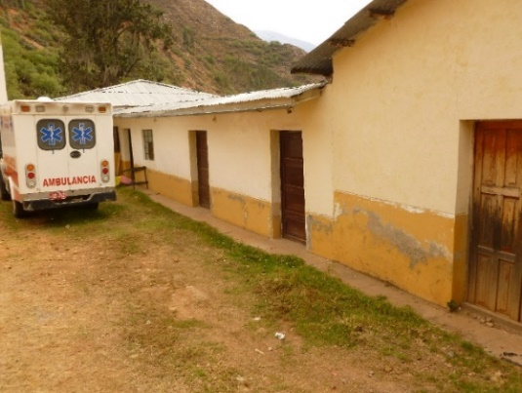 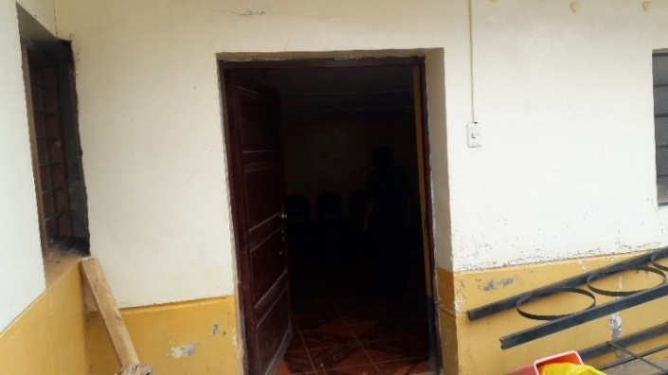

***Imagen N°04:*** *Bloque 03,*

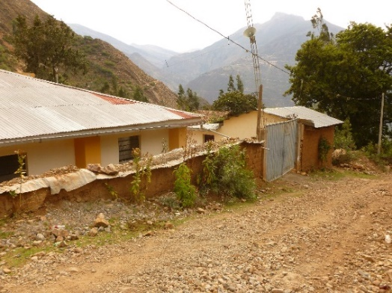 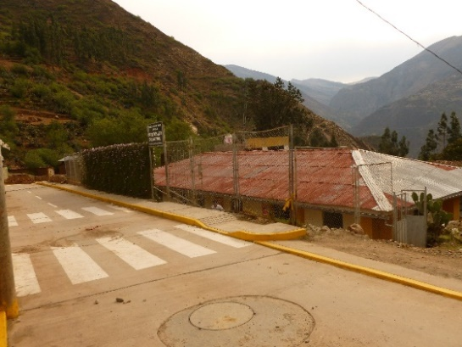

***Imagen N°04:*** *cerco de malla y adobe*

D:\MEF DIPLOMADO\ESTADO ACTUAL TOPOGRAFIA\BLOQUE 03 X.wmf

***Imagen N°03:*** *Distribución de Ambientes Bloque 03*

* + - **Cimentación y sobre cimientos**

De acuerdo a la inspección in-situ la cimentación adoptada corresponde a una cimentación cimiento corrido con barro y piedra profundidad aproximada de 0.80m con respecto a nivel de piso terminado.

* + - **Muros, enlucidos y zócalos**

Los muros son de unidades macizas de barro y paja (adobe) de 0.40m, asentados por barro y paja, tiene refuerzos en las esquinas con mochetas de 0.40m, los cuales se encuentran con un deterioro importante (rajaduras, desgaste)

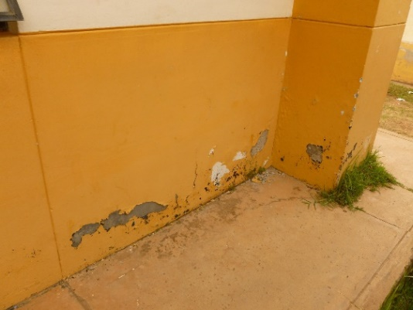 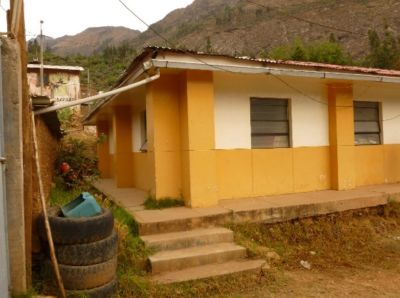

***Imagen N°07:*** *Paredes con filtraciones de tuberías.*

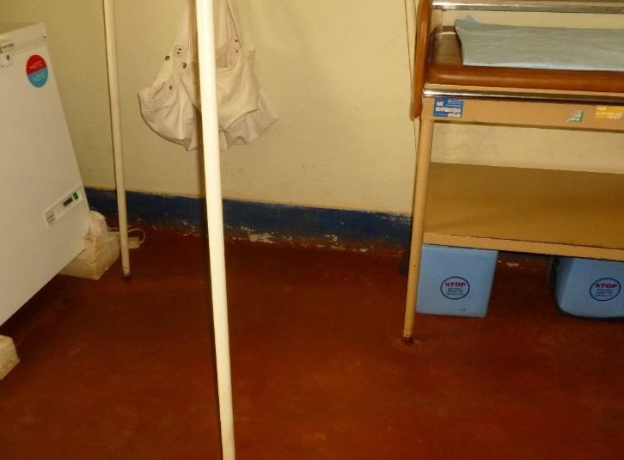

***Imagen N°08:*** *Paredes con rajaduras y filtraciones.*

* + - **Techos, coberturas y cielo raso**

El techo del bloque I es de estructura de madera (tijerales) con cobertura de calamina, las mismas que en su mayoría se encuentran deteriorados, así como algunos elementos de dichas estructuras fracturadas, lo que permite filtración de las aguas pluviales, provocando fuerte humedad (manchas y agujeros); el cielo raso es de triplay; los aleros de los ambientes del bloque I se encuentran deteriorados por exposición a aguas y otros agentes del medio ambientes.

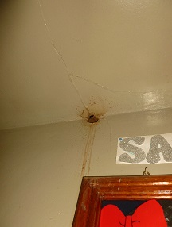 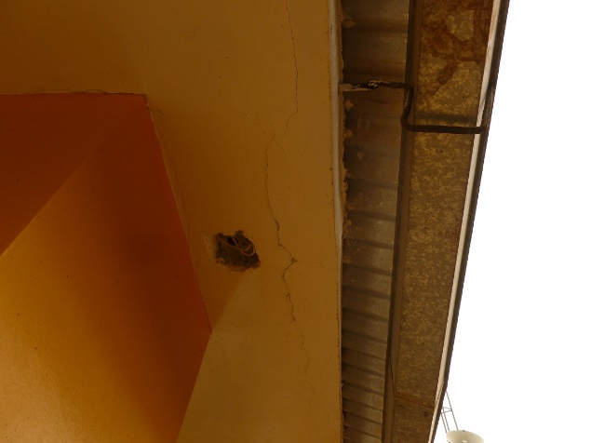

***Imagen N°12:*** *cielo raso en muy mal estado por el paso del tiempo y falta de mantenimiento*

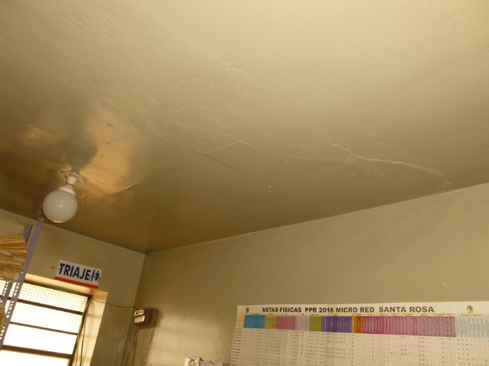

***Imagen N°13:*** *Cielos rasos con grietas*

* + - **Pisos y pavimentos**

El piso de los ambientes es de cerámico, mayólica de 40x40, veredas con bruñas cada 0.90m y sin sostenimiento, están colgadas, el sócalo y contra sócalo está separado de los muros producto por la humedad.

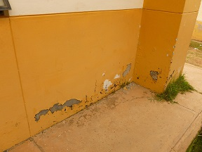 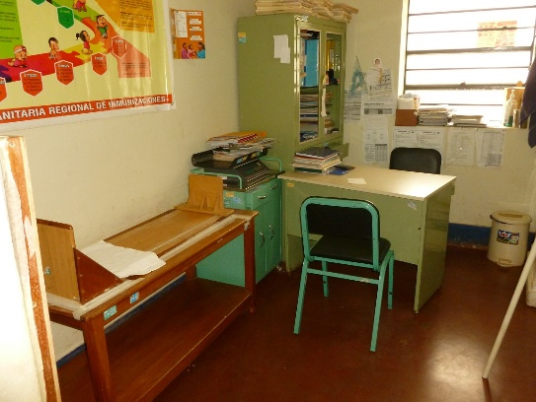

***Imagen N°13:*** *Pisos de cemento pulido agrietadas.*

* + - **Ventanas y puertas**

Las puertas de los ambientes son de madera barnizada y ventanas metálicas con vidrios transparentes crudos el cual no presta condiciones de seguridad que requiere el PUESTO de salud, en mal estado de conservación.

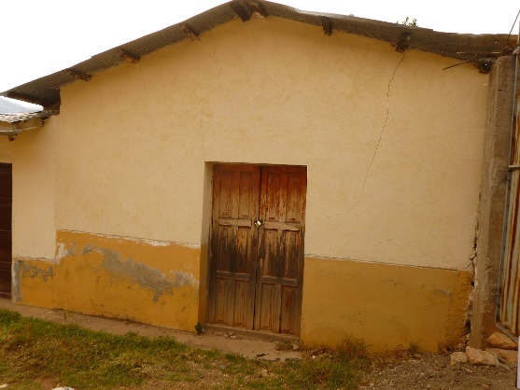 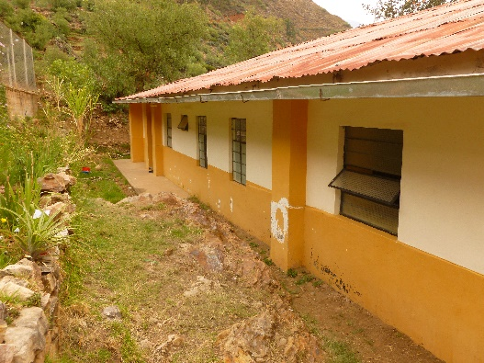

***Imagen N°14:*** *Puertas y ventanas en regular estado.*

* + - **Factor de confort**

Por lo general los ambientes de salud tienen pocos espacios técnicos con referencia a exigencias actuales del programa médico funcional requeridas que tiendan a conseguir una permanencia agradable de los pacientes. Los factores de seguridad, confort referidos a iluminación, ventilación, orientación regular en los ambientes donde se imparte la enseñanza.

* + - **Estado de conservación**

El exterior de la estructura resistente se encuentra en regular estado de conservación, por los continuos trabajos de mantenimiento de resanados y repintados tanto en interior y exterior.

La estructura resistente se encuentra en deterioro constante por lo que en la actualidad se encuentra con desgaste considerable presentando algunas rajaduras en techos, muros, pisos, sócalos y contra zócalos, etc.

* + - **Antigüedad**

La infraestructura de adobe fue construida en el año 2000 aproximadamente,

* + - **Áreas Libres**

El puesto de salud no cuenta con pavimentos de concreto ni áreas libres verdes.

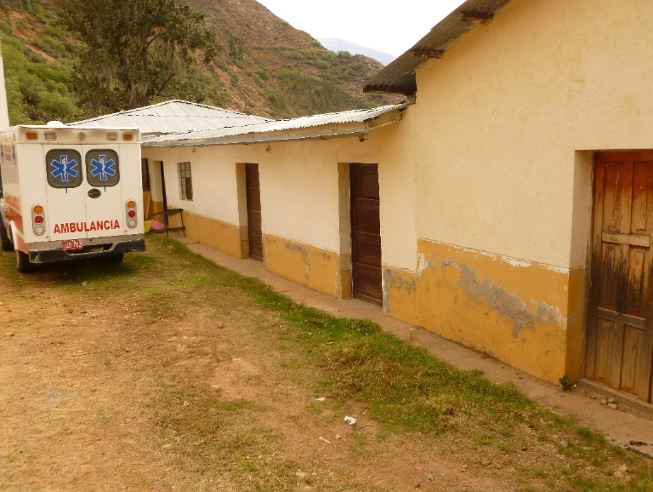

***Imagen N°53:*** *los patios se encuentran sin tratamiento.*

* + - **Tanque elevado y cisterna**

No cuenta con tanque elevado ni cisterna, carece de este abastecimiento de agua.

* + - **Servicio eléctrico**

El inmueble cuenta con instalaciones de energía eléctrica, conectado a la red pública, el cual brinda una iluminación tanto en exteriores e interiores, en su mayoría requiere efectuar un nuevo tendido de la red.

* + - **Servicios de agua y desagüe**

El puesto de salud cuenta con el servicio de agua potable, pero de forma parcial, es decir el abastecimiento de agua no es durante las 24 horas del día, solo es durante 12 horas del día, así también no cuenta con los servicios de desagüe.

1. **Terreno destinado para la construcción**

El terreno para la construcción de la infraestructura educativa tiene las siguientes características:

**CUADRO N°164:**

|  |  |
| --- | --- |
| **Descripción** |  |
| Área de terreno | 797.49 m2 |
| Perímetro | 112.97 mL. |

1. **Conclusiones y Recomendaciones**

La evaluación realizada a las estructuras se hizo in situ, verificando visualmente las condiciones de todos los elementos de la infraestructura.

* 1. **Conclusiones:**
* El terreno donde se sitúa la infraestructura del puesto de salud es terreno propio y cuentan con los documentos legales.
* Se plantea la reubicación del puesto de salud a otro lugar con un área de 2149.59 m2 que permite un mejor emplazamiento.
* El proyecto se planteará en un terreno libre, contemplando las características para un puesto de salud I-3.

**Recomendaciones:**

* Debe realizarse un estudio de Estimación de Riesgos y ver el grado de vulnerabilidad de la zona ante posibles fenómenos de la naturaleza.
* Realizar estudios de suelos, para realizar el diseño estructural y obras necesarias para la infraestructura a plantear.
* Construir nuevos ambientes que cumplan con requerimientos técnicos actuales de diseño arquitectónico y estructural para el puesto de salud.
* Implementar sistemas de drenaje para la evacuación de aguas pluviales.
* Realizar las obras de arte necesarias (muros, sardineles) para los diferentes desniveles que se presentan en el puesto de salud.
* Los muros de contención incluirán sistemas de drenaje para aguas de infiltración.
* El proyecto de instalaciones eléctricas y sanitarias estarán planteadas acorde a requerimientos actuales.

1. **Conclusiones y Recomendaciones**

La evaluación realizada a las estructuras se hizo in situ, verificando visualmente las condiciones de todos los elementos de la infraestructura.

* 1. **Conclusiones:**
* El terreno donde se sitúa la infraestructura del puesto de salud es terreno propio y cuentan con los documentos legales.
* Se plantea la reubicación del puesto de salud a otro lugar con un área de 2149.59 m2 que permite un mejor emplazamiento.
* El cerco perimétrico se deben considerar la construcción de muros de contención, el estado de conservación del cerco es baja presentándose fisuras y grietas en varios tramos ofreciendo baja resistencia y seguridad.
* En áreas exteriores se cuenta con pésimo tratamiento de áreas verdes, veredas antiguas, patio con presencia de fisuras y áreas con poca circulación.
* Las instalaciones eléctricas se accede a través de una red pública, este sistema eléctrico cuenta con muchas deficiencias, las cuales en la actualidad se adecuaron varios tramos dañados, siendo poco técnicas y seguras para el puesto de salud.
* No tiene sistema de agua y desagüe de forma adecuada, cuenta con conexiones de agua, no cuenta con sistema de eliminación de excretas.

**Recomendaciones:**

* Debe realizarse un estudio de Estimación de Riesgos y ver el grado de vulnerabilidad de la zona ante posibles fenómenos de la naturaleza.
* Realizar estudios de suelos, para realizar el diseño estructural y obras necesarias para la infraestructura a plantear.
* Se debe realizar tés de percolación para plantear sistema de eliminación de excretas
* Se debe realizar una Inspección Técnica de INDECI para la autorización de demoliciones del bloque.
* Construir nuevos ambientes que cumplan con requerimientos técnicos actuales de diseño arquitectónico y estructural para el puesto de salud, puesto que la infraestructura existente ya cumplió con su vida útil y presenta daños estructurales de gran consideración.
* Implementar sistemas de drenaje para la evacuación de aguas pluviales.
* Realizar las obras de arte necesarias (muros, sardineles) para los diferentes desniveles que se presentan en el puesto de salud.
* Los muros de contención incluirán sistemas de drenaje para aguas de infiltración.
* El proyecto de instalaciones eléctricas y sanitarias estarán planteadas acorde a requerimientos actuales.